puzzle - Temperature Sensor 温度传感器

产品简介
The puzzle - Temperature Sensor 使用温敏电阻实现，当环境温度减小时，温敏电阻增大。

参数规格
- 工作电压：4.8 ~ 5.5V
- 25℃下功率 ：300mW
- 零度电阻：10 KΩ
- 温度测量范围：-40 ~ +125 ℃

应用示例
这个示例将演示如何用温度传感器来获取环境温度。将传感器连接至模拟口A0。

/*
/* puzzle - Temprature Sensor demo v1.0
* This sensor detects the enviroment temprature,
* Connect the signal of this sensor to A0, use the
* Serial monitor to get the result.
* By: http://www.seeedstudio.com
*/
#include <math.h>
int a;
float temperature;
int B=3975; //B value of the thermistor
float resistance;

void setup()
{
Serial.begin(9600);
}

void loop()
{
a=analogRead(0);
resistance=(float)(1023-a)*10000/a; //get the resistance of the sensor;
temperature=1/(log(resistance/10000)/B+1/298.15)-273.15;//convert to temperature via datasheet ;
delay(1000);
Serial.print("Current temperature is ");
Serial.println(temperature);
}

打开Serial Monitor，就可以查看环境温度了。

插调试图

下图是TTC3A103*39H的电阻和温度对应曲线
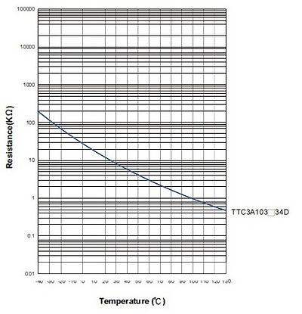

参考资料
- puzzle - Temperature Sensor Eagle File

